Discurso de John Kennedy al inaugurar su mandato

FOTO DE SU CAMPAÑA ELECTORAL
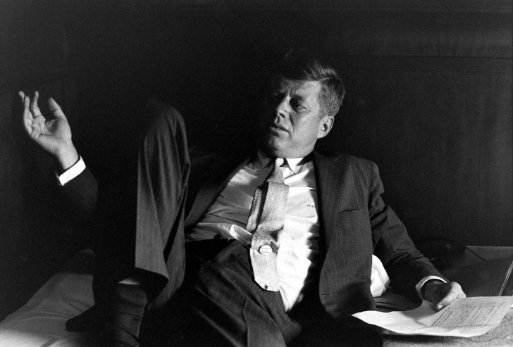
LA REVISTA LIFE REGISTRÓ NUMEROSOS MOMENTOS DE KENNEDY A LO LARGO DE SU CAMPAÑA. ESTA IMAGEN LO PRESENTA EN UNA REUNIÓN EN POSICIÓN RECLINADA, UNA POSTURA QUE LE AYUDABA A DISMINUIR LOS DOLORES DE LAS HERIDAS SUFRIDAS COMO COMBATIENTE EN LA SEGUNDA GUERRA MUNDIAL

http://life.time.com/icons/jfks-1960-campaign-rare-photos-photos/#1

“Celebramos hoy, no la victoria de un partido, sino un acto de libertad –simbólico de un fin tanto como de un comienzo– que significa una renovación a la par que un cambio, pues ante vosotros y ante Dios todopoderoso he prestado el solemne juramento concebido por nuestros antepasados hace casi 165 años. El mundo es muy distinto ahora. Porque el hombre tiene en sus manos poder para abolir toda forma de pobreza y para suprimir toda forma de vida humana. Y, sin embargo, las convicciones revolucionarias por las que lucharon nuestros antepasados siguen debatiéndose en todo el globo; entre ellas, la convicción de que los derechos del hombre provienen no de la generosidad del Estado, sino de la mano de Dios.
No olvidemos hoy día que somos los herederos de esa primera revolución. Que sepan desde aquí y ahora, amigos y enemigos por igual, que la antorcha ha pasado a manos de una nueva generación de norteamericanos, nacidos en este siglo, templados por la guerra, disciplinados por una paz fría y amarga, orgullosos de nuestro antiguo patrimonio, y no dispuestos a presenciar o permitir la lenta desintegración de los derechos humanos a los que esta nación se ha consagrado siempre, y a los que estamos consagrados hoy aquí y en todo el mundo.
Que sepa toda nación, quiéranos bien o quiéranos mal, que por la supervivencia y el triunfo de la libertad hemos de pagar cualquier precio, sobrellevar cualquier carga, sufrir cualquier penalidad, acudir en apoyo de cualquier amigo y oponernos a cualquier enemigo.
Todo esto prometemos, y mucho más.
A los viejos aliados cuyo origen cultural y espiritual compartimos, les brindamos la lealtad de los amigos fieles. Unidos, es poco lo que no nos es dado hacer en un cúmulo de empresas cooperativas; divididos, es poco lo que nos es dado hacer, pues reñidos y distanciados no osaríamos hacer frente a un reto poderoso.
A aquellos nuevos Estados que ahora acogemos con beneplácito en las filas de los libres, prometemos nuestra determinación de no permitir que una forma de dominación colonial desaparezca solamente para ser reemplazada por una tiranía harto más férrea. No esperaremos que secunden siempre todo punto de vista nuestro, pero abrigaremos siempre la esperanza de verlos defendiendo vigorosamente su propia libertad, y recordando que, en el pasado, los que insensatamente se entregaron a buscar el poder cabalgando a lomo de tigre acabaron invariablemente por ser devorados por su cabalgadura.
A los pueblos de las chozas y aldeas de la mitad del globo que luchan por romper las cadenas de la miseria de sus masas, les prometemos nuestros mejores esfuerzos para ayudarlos a ayudarse a sí mismos, por el período que sea preciso, no porque quizás lo hagan los comunistas, no porque busquemos sus votos, sino porque es justo. Si una sociedad libre no puede ayudar a los muchos que son pobres, no podrá salvar a los pocos que son ricos.
A nuestras hermanas repúblicas allende nuestra frontera meridional les ofrecemos una promesa especial: convertir nuestras buenas palabras en buenos hechos mediante una nueva Alianza Para el Progreso; ayudar a los hombres libres y los gobiernos libres a despojarse de las cadenas de la pobreza. Pero esta pacífica revolución de esperanza no puede convertirse en la presa de las potencias hostiles. Sepan todos nuestros vecinos que nos sumaremos a ellos para oponernos a la agresión y la subversión en cualquier parte de las Américas. Y sepa cualquier otra potencia que este hemisferio se propone seguir siendo el amo de su propia casa.
A esa asamblea mundial de Estados soberanos, las Naciones Unidas, que es nuestra última y mejor esperanza de una era en que los instrumentos de guerra han sobrepasado, con mucho, a los instrumentos de paz, renovamos nuestra promesa de apoyo para evitar que se convierta en un simple foro de injuria, para fortalecer la protección que presta a los nuevos y a los débiles, y para ampliar la extensión a la que pueda llegar su mandato.
Por último, a las naciones que se erigirían en nuestro adversario, les hacemos no una promesa sino un requerimiento: que ambas partes empecemos de nuevo la búsqueda de la paz, antes de que las negras fuerzas de la destrucción desencadenadas por la ciencia suman a la humanidad entera en su propia destrucción, deliberada o accidental.
No les tentemos con la debilidad, porque solo cuando nuestras armas sean suficientes sin lugar a dudas, podremos estar seguros sin lugar a dudas de que no se utilizarán jamás. Pero tampoco es posible que dos grandes y poderosos grupos de naciones se sientan tranquilos en una situación presente que nos afecta a ambos, agobiadas ambas partes por el costo de las armas modernas, justamente alarmadas ambas por la constante difusión del mortífero átomo, y compitiendo, no obstante, ambas, por alterar el precario equilibrio de terror que contiene la mano de la postrera guerra de la humanidad.
Empecemos, pues, de nuevo, recordando ambas partes que la civilidad no es indicio de debilidad, y que la sinceridad puede siempre ponerse a prueba. No negociemos nunca por temor, pero no tengamos nunca temor a negociar.
Exploremos ambas partes qué problemas nos unen, en vez de insistir en los problemas que nos dividen.
[…] ¿Queréis participar en esta histórica empresa?
Solo a unas cuantas generaciones, en la larga historia del mundo, les ha sido otorgado defender la libertad en su hora de máximo peligro. No rehúyo esta responsabilidad. La acepto con beneplácito. No creo que ninguno de nosotros se cambiaría por ningún otro pueblo ni por ninguna otra generación. La energía, la fe, la devoción que pongamos en esta empresa iluminará a nuestra patria y a todos los que la sirven, y el resplandor de esa llama podrá en verdad iluminar al mundo.
Así pues, compatriotas: preguntad, no qué puede vuestro país hacer por vosotros, preguntad qué podéis hacer vosotros por vuestro país.
Conciudadanos del mundo: preguntad, no qué pueden hacer por vosotros los Estados Unidos de América, sino qué podremos hacer juntos por la libertad del hombre.
Finalmente, ya seáis ciudadanos norteamericanos o ciudadanos del mundo, solicitad de nosotros la misma medida de fuerza y sacrificio que hemos de solicitar de vosotros. Con una conciencia tranquila como nuestra única recompensa segura, con la historia como juez supremo de nuestros actos, marchemos al frente de la patria que tanto amamos, invocando Su bendición y Su ayuda, pero conscientes de que aquí en la Tierra la obra de Dios es realmente la que nosotros mismos realicemos.”

LOS KENNEDY
http://diapasondepalabras.files.wordpress.com/2009/07/kennedy1.jpg

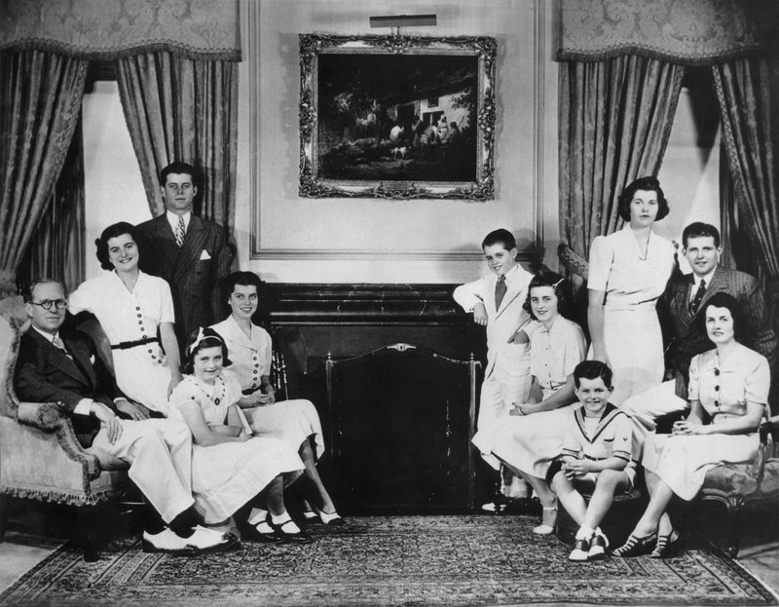

LOS ABUELOS IRLANDESES DE KENNEDY HABÍAN EMIGRADO A ESTADOS UNIDOS CON PASAJES DE SEGUNDA CLASE, PERO SU PADRE, JOSEPH PATRICK, AMASÓ UNA ENORME FORTUNA Y TEJIÓ RELACIONES QUE INCIDIERON SIGNIFICATIVAMENTE EN EL TRIUNFO ELECTORAL DE SU SEGUNDO HIJO, QUE HABÍA OCUPADO UNA BANCA EN EL SENADO SIN HABERSE DESTACADO.
ESTA FAMILIA TUVO UN FUERTE PROTAGONISMO EN LA POLÍTICA DE LOS ESTADOS UNIDOS. EL MATRIMONIO DE JOSEPH P. KENNEDY –EMPRESARIO EXITOSO Y LÍDER DE LA COMUNIDAD IRLANDESA ESTADOUNIDENSE– Y ROSE FITZGERALD –HIJA MENOR DE JOHN FITZGERALD, CONGRESISTA Y ALCALDE DE LA CIUDAD DE BOSTON– TUVO NUEVE HIJOS, DE LOS CUALES, JOHN LLEGÓ A LA PRESIDENCIA Y FUE ASESINADO. TAMBIÉN SU HERMANO ROBERT KENNEDY MURIÓ EN UN ATENTADO EN 1968, DESPUÉS DE GANAR LAS ELECCIONES PRIMARIAS PARA LA GOBERNACIÓN DE CALIFORNIA.

